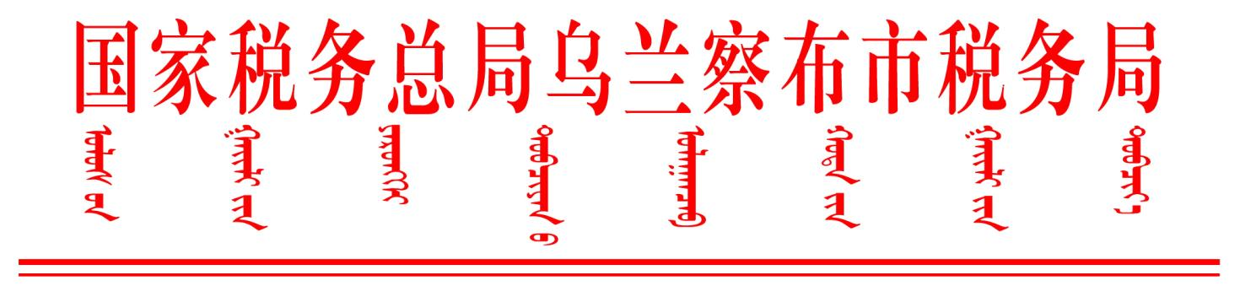

国家税务总局乌兰察布市税务局深化拓展“五措并举”工作法落实出口退税、研发费用加计扣除、土地增值税管理工作指引

国家税务总局各旗县市区税务局，局内各有关单位：

为进一步推动出口退税、研发费用加计扣除、土地增值税管理提质增效，保障党中央、国务院决策部署落实落地，自治区税务局制定并下发了《深化拓展“五措并举”工作法落实出口退税、研发费用加计扣除、土地增值税管理工作指引（试行）》（内税办发〔2023〕35号），要求完善出口退（免）税企业分类管理，出口企业管理类别年度评定工作应于企业纳税信用级别评价结果确定后1个月内完成。同时，推行出口退（免）税实地核查“容缺办理”等，旨在进一步助力企业纾解困难，激发出口企业活力潜力，更优打造外贸营商环境，更好促进外贸平稳发展。现就做好落实工作通知如下：

一、提高思想认识，做好贯彻落实

深化拓展“五措并举”工作法落实出口退税、研发费用加计扣除、土地增值税管理是税务总局和自治区税务局党委作出的重要决策，是深入落实自治区税务局党委“1358”工作思路的重要部署,是推动出口退税、研发费用加计扣除、土地增值税管理等重大税收政策精准高效落实的重要举措。各旗县市区税务局和局内各单位要切实提升政治站位，充分认识深化拓展“五措并举”工作方法的重要意义，把深化拓展“五措并举”工作方法与学习贯彻习近平新时代中国特色社会主义思想主题教育相融合，确保工作取得实效。

1. 强化组织领导，统筹协调推进

各旗县市区税务局要加强对深化拓展“五措并举”工作法落实出口退税、研发费用加计扣除、土地增值税管理工作的组织领导，主要负责同志作为第一责任人要亲自研究部署，分管领导结合分管工作具体负责，统筹部署工作推进任务，定期听取有关工作情况报告，及时研究解决工作中的重大问题，确保各项工作部署落地落细。

1. 强化任务分工，形成拓展合力

各地法制部门负责深化拓展“五措并举”工作方法总体统筹和组织协调工作，货劳、所得、财行三部门分别牵头负责出口退税、研发费用加计扣除、土地增值税管理具体拓展和运用工作，数风、稽查、督审、纪检、办公室、纳服、税宣中心等部门根据职责分工负责，有效形成横向打通、纵向贯通的工作落实体系。各部门要切实履行运用和指导双重职责，一方面，要落实本部门职责范围内深化拓展工作任务；另一方面，还应督促指导下级对口部门落实执行，对下级遇到的疑难问题，积极研究解决，对共性工作统筹部署，避免重复劳动。

1. 加强问题反馈，促进优化完善

各旗县市区税务局和局内各单位要把深化拓展“五措并举”工作方法各项要求落实到位，坚持问题导向，聚焦“快退税款、狠打骗退、严查内错、欢迎外督、持续宣传”重点环节和具体事项，及时向法制科反馈拓展运用中遇到的问题和优化工作指引的意见建议。

1. 注重总结提炼，务求取得实效

各旗县市区税务局和局内各单位在深化拓展“五措并举”工作中要注重总结提炼，可结合本地实际对各项举措进行优化和完善。为了全面、及时、准确掌握深化拓展“五措并举”工作开展情况，请各旗县市区税务局（法制部门）及局内各单位，在每季度结束后3个工作日内将推进情况报送至法制科王娅婷税务通，包括但不限于工作进展、发现问题、工作成效、经验做法、意见建议等内容，首次请于5月28日前报送。



国家税务总局乌兰察布市税务局

2023年5月28日